**ЛАБОРАТОРНАЯ РАБОТА «СИСТЕМНЫЙ МОНИТОР»**

**Цель**: изучить процессы, происходящие в оперативной памяти и процессоре, во время исполнения прикладной программы.

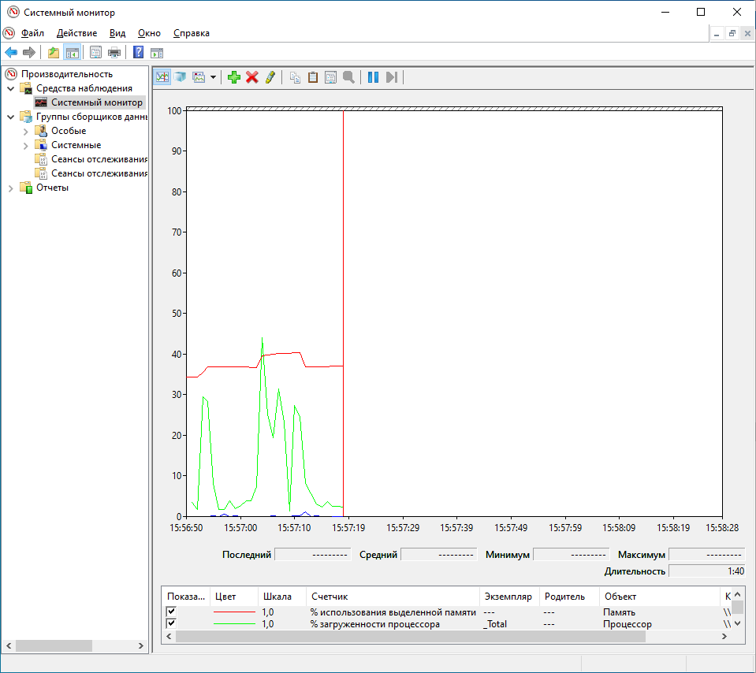

Запуск Microsoft Word

Открытие вкладок в браузере

Запуск Google Chrome

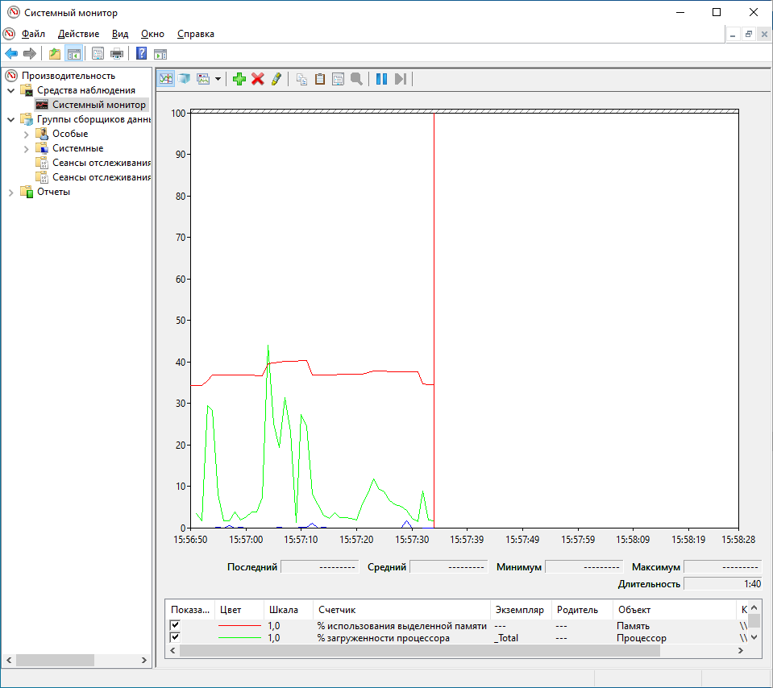

Закрытие Microsoft Word

Сохранение

Операционная система

Запуск Microsoft Word

Оперативная память Microsoft Word

Оперативная память Браузера

Вставка скрина

Print Screen

Открытие вкладок в браузере

Запуск Google Chrome

|  |  |  |  |
| --- | --- | --- | --- |
| Действие | Процессор | Оперативная память | Внешняя память |
| Запуск программы | + | + | + |
| Открытие документа | + | + |  |
| Редактирование документа | + |  | + |
| Сохранение документа | + |  | + |
| Завершение работы программы | + | + |  |

**Почему изменения на диаграмме памяти выглядят такими незначительными по сравнению с изменениями на диаграмме процессора?**

Изменения на диаграмме памяти выглядят такими незначительными по сравнению с изменениями на диаграмме процессора, т.к. ОЗУ память выполняет свою работу постоянно, тогда как процессор может бездействовать для экономии энергии, охлаждения и прочего.

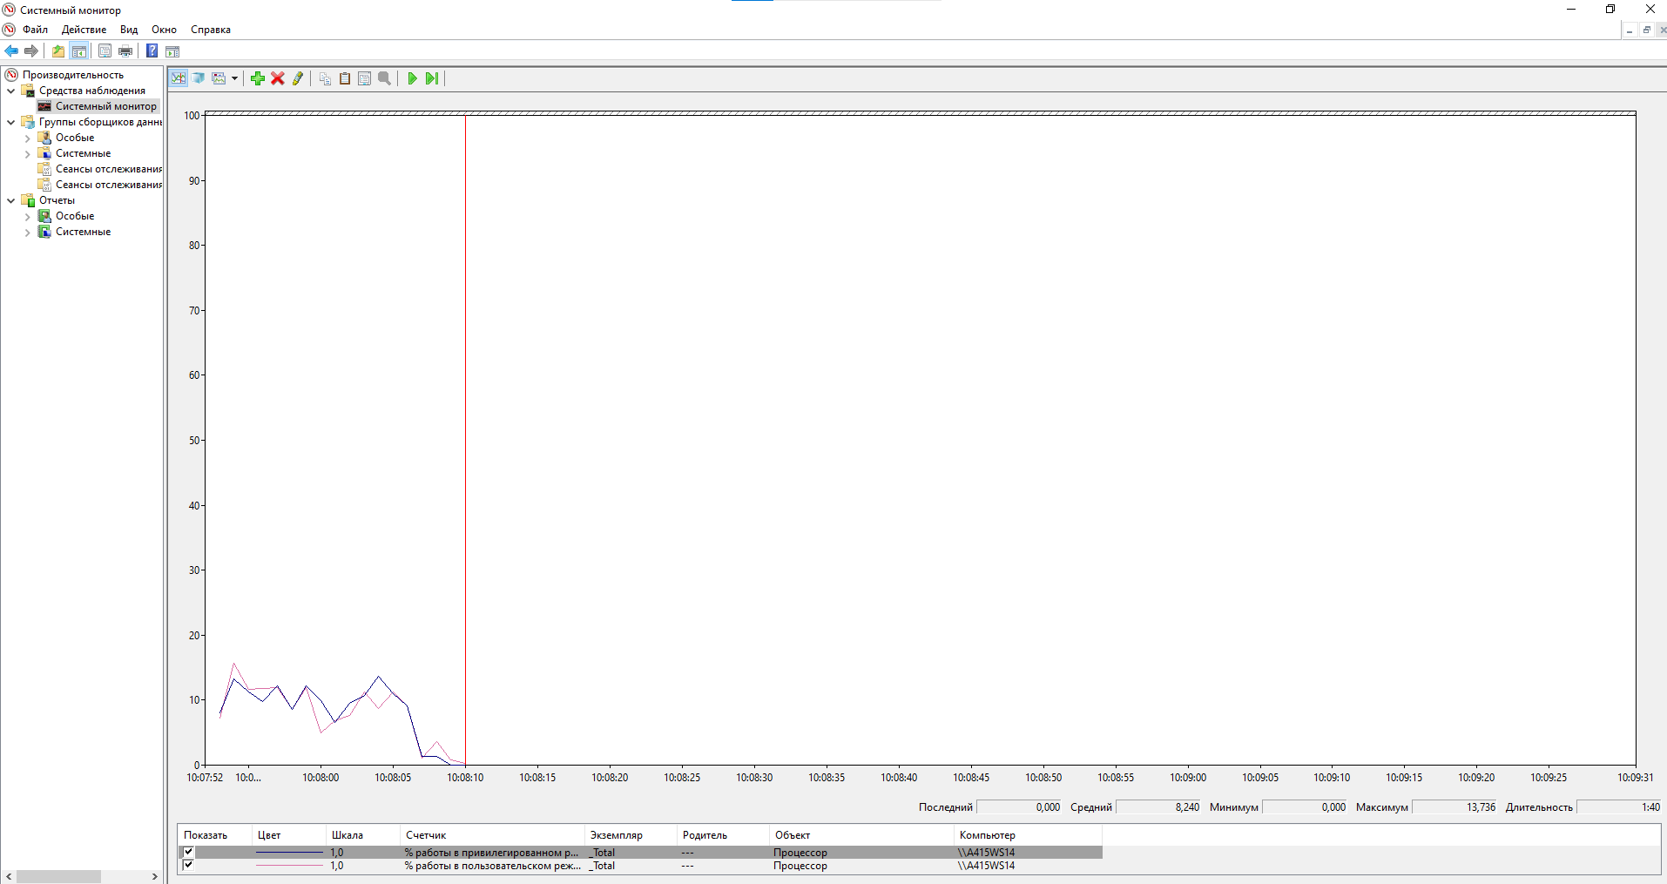

С движением мыши

Без движения мышью

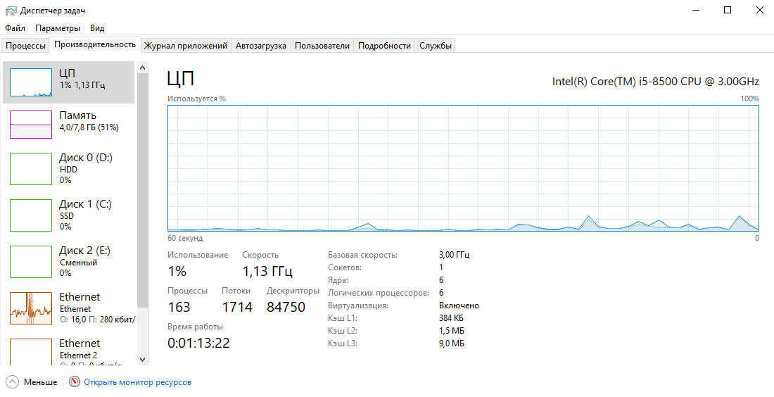

С движением мыши

Без движения мышью

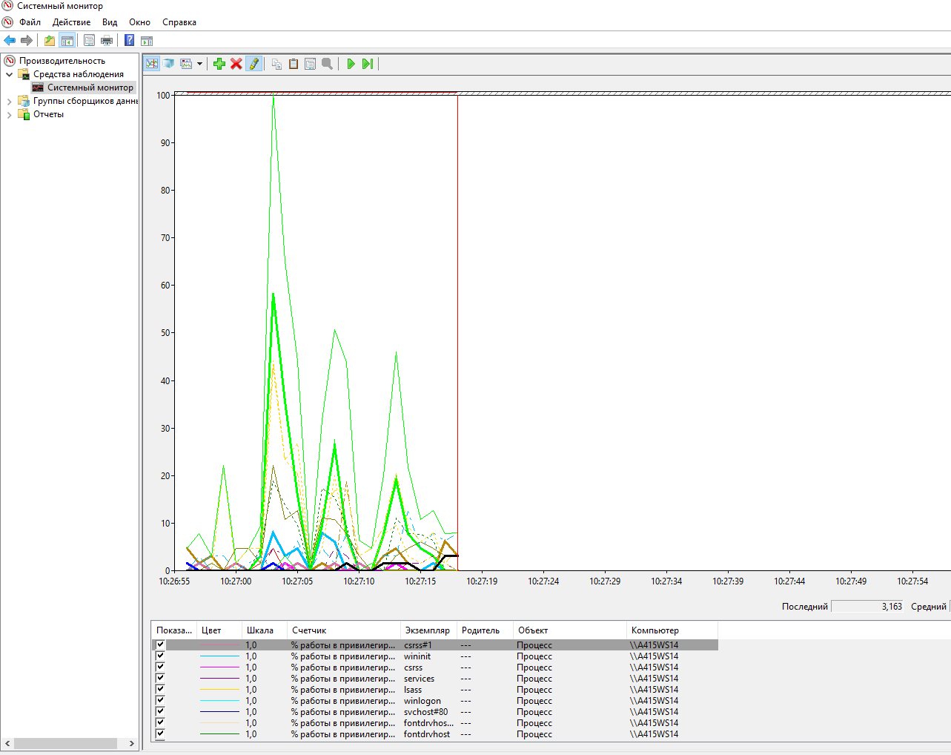

С движением мыши

Без движения мышью